编号:(CQAK-GK-05-06)

《安全评价报告信息公布表》
机构名称 | 重庆市安全生产科学研究有限公司 |  |  |  |  | 资质证号 |  |  |  | APJ-（国）-262
委托单位 | 道真自治县三龙石材预制有限公司
项目名称 | 道真自治县隆兴镇三龙石灰岩矿安全验收评价报告
项目类别 | □预评价 □现状评价 ☑验收评价 □其他
所属业务类别 |  | 非煤矿山
安全评价过程控制情况
安全评价项目管理 | 项目组组长 |  |  |  | 技术负责人 |  |  |  |  |  | 过程控制负责人
安全评价项目管理 | 苏祖明 |  |  |  | 蔡治勇 |  |  |  |  |  | 包正清
编制过程 | 报告编制人 |  |  | 报告提交日期 |  |  |  | 报告审核人 |  |  |  | 报告审批人
编制过程 | 吴红玉 |  |  | 2019/7/19 |  |  |  | 蔡治勇 |  |  |  | 蔡治勇
姓 名 | 认定专业 |  | 安全评价师从业识别卡/证书编号 |  |  |  |  | 注册安全工程师  注册证号 |  |  |  |  | 是否专职
苏祖明 | 地质/安全 |  | 002729 |  |  |  |  | / |  |  |  |  | 是
徐茂 | 通风与安全 |  | 008344 |  |  |  |  | / |  |  |  |  | 是
王永辉 | 电气自动化 |  | 034150 |  |  |  |  | / |  |  |  |  | 是
欧中锴 | 安全工程 |  | 031212 |  |  |  |  | / |  |  |  |  | 是
吴红玉 | 采矿 |  | 034149 |  |  |  |  | / |  |  |  |  | 是
蔡治勇 | 热能与动力火工 |  | 003832 |  |  |  |  | 55080052964 |  |  |  |  | 是
包正清 | - |  | 020777 |  |  |  |  | 55090082828 |  |  |  |  | 是
项目简介 | 项目简介：  道真自治县隆兴镇三龙石灰岩矿为小型露天采石场，其建设单位为其采矿权人——道真自治县三龙石材预制有限公司（夏洪刚）。  道真自治县三龙石材预制有限公司营业执照统一社会信用代码：915203253226684091，经济类型：有限责任公司（自然人投资或控股）。经营范围：法律、法规、国务院决定规定禁止的不得经营；法律、法规、国务院决定规定应当许可（审批）的，经审批机关批准后凭许可（审批）文件经营；法律、法规、国务院决定规定无需许可（审批）的，市场主体选择经营。（石灰岩开采、加工及销售；水泥砖、标砖、预制加工及销售）。  道真自治县隆兴镇三龙石灰岩矿为小型露天采石场。矿山采矿许可证号：C5203252014117140136083，由道真仡佬族苗族自治县国土资源局于2014年11月7日颁发；采矿权人：道真自治县三龙石材预制有限公司（夏洪刚）；开采矿种：石灰岩；开采方式：露天开采；生产规模：15.00万吨/年；矿区范围由4个拐点坐标圈定；矿区面积：0.0944km²；开采深度：+1260m～+1150m，有效期限：2014年11月7日至2024年11月7日。  现场勘察照片：  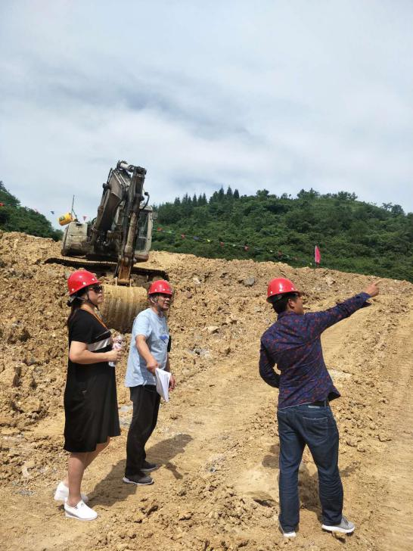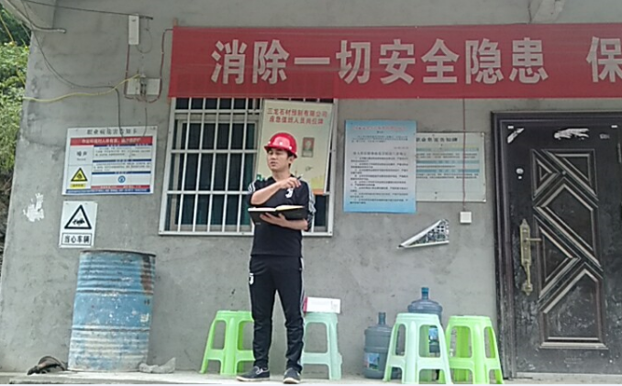
现场开展工作情况 | 勘验人员 |  | 勘验时间 |  |  |  | 勘验任务 |  | 勘验中的问题
现场开展工作情况 | 苏祖明 |  | 2019.07.02 |  |  |  | 现场指导 |  | 矿山警示标志缺失，矿界周边300m范围有生产生活实施
现场开展工作情况 | 吴红玉 |  | 2019.07.02 |  |  |  | 报告编制和现场资料收集

